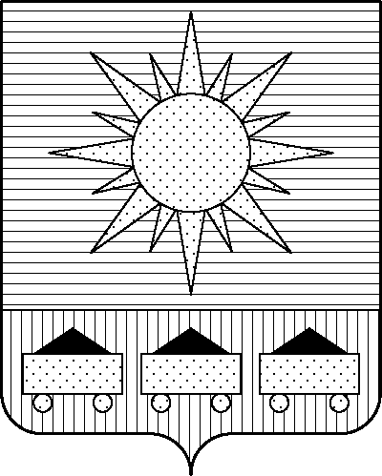

АДМИНИСТРАЦИЯ

АРТЕМОВСКОГО ГОРОДСКОГО ОКРУГА

ПОСТАНОВЛЕНИЕ

… … … … г. А р т е м № … … …

О внесении изменений в постановление администрации Артемовского городского округа от 21.11.2023 № 712-па «Об утверждении Программы профилактики рисков причинения вреда (ущерба) охраняемым законом ценностям при осуществлении муниципального земельного контроля на 2024 год»

В соответствии с Земельным кодексом Российской Федерации, федеральными законами от 06.10.2003 № 131-ФЗ «Об общих принципах организации местного самоуправления в Российской Федерации», от 31.07.2020 № 248-ФЗ «О государственном контроле (надзоре) и муниципальном контроле в Российской Федерации», постановление Правительства РФ от 10.03.2022 № 336 «Об особенностях организации и осуществления государственного контроля (надзора), муниципального контроля», руководствуясь Уставом Артемовского городского округа Приморского края, Дума Артемовского городского округа, руководствуясь Уставом Артемовского городского округа Приморского края, администрация Артемовского городского округа

ПОСТАНОВЛЯЕТ:

- Внести изменения в постановление администрации Артемовского городского округа от 21.11.2023 № 712-па «Об утверждении Программы профилактики рисков причинения вреда (ущерба) охраняемым законом ценностям при осуществлении муниципального земельного контроля на 2024 год»:
  - В графе 4 строки 2 текст изложить в новой редакции:
«ежегодно, в срок, указанный в Положении».
1.2. Дополнить графу 3 строки 4 приложения к постановлению после слов «на личном приеме» фрагментом текста:
«, посредством информационных систем, используемых для предоставления государственных и муниципальных услуг и исполнения государственных и муниципальных функций в электронной форме»
2. Управлению информационной политики администрации Артемовского городского округа (начальник Рыбакова Д.В.) опубликовать настоящее постановление в газете «Выбор» и разместить на официальном сайте Артемовского городского округа.
3. Настоящее постановление вступает в силу со дня опубликования и применяется с 01.01.2024 г.
4. Контроль за исполнением настоящего постановления возложить на заместителя главы администрации – начальника управления муниципальной собственности администрации Артемовского городского округа Железнову Н.С.

Глава Артемовского городского округа В.В. Квон

